GS Samenvatting

H3 De vroege middeleeuwen
§1 Hofstelsel en horigheid
Op het domein
De samenleving werd gedomineerd door de adel, een kleine elite van grootgrondbezitters:
Onderhielden de relatie met God namens de samenleving

Traden op als bestuurders, krijgskeren en rechters. Hieruit kwamen ook de geestelijken voort.

Woonden en werkten op de landerijen van de heren en waren in verschillende mate afhankelijk van hen

De boeren waren de derde en de grootste stand. Je had verschillende soorten boeren:

- Vrije boeren:
Zij bewerkten hun eigen land en hadden de vrije beschikking over hun eigen persoon en hun goederen. Zij hadden wel de zware verplichting in oorlogstijd hun heer te volgen. Ze moesten voor hun eigen wapenuitrusting zorgen, wat een zware taak was. Vrije boeren zagen daarom soms af van hun vrijheid en werden horige. Daarmee werden ze verlost van hun militaire dienst en genoten voortaan bescherming van de heer.
- Horigen:
De tweede groep afhankelijke boeren op het land van de heer. Zij bewerkten hun eigen grond, maar mochten de landerijen van de heer niet verlaten. Ook om te trouwen had men toestemming nodig en moesten ze bepaalde diensten verrichten.
- Lijfeinigen:
Dit waren mensen zonder bezit die als knechten (slaven) werkten en volledig in de macht van de heer waren.

Al deze groepen waren gebonden aan het domein, de belangrijkste sociaaleconomische eenheid in de middeleeuwen. Een domein kon het eigendom zijn van een militaire leider, een bisschop, klooster of koning. In de economie stond het domein zo centraal, dat we het economische systeem uit deze periode ook wel aanduiden als het 'domaniale stelsel' of 'hofstelsel'. Het woord 'hof' verwijst naar de hoeve (boerderij) van de heer, het centrum van een domein.

Kenmerken van een domein:
- Driedeling van de grond: eén derde deel was bestemd voor de heer zelf, het vroonhof. Dit was soms versterkt met een muur van houten palen, de voorloper van het kasteel. Soms stond er een kerkje.

- Op een deel van het domein bezat de heer akkers, waarop hij lijfeigenen en horigen liet werken.

- Een tweede gedeelte van de grond was bestemd voor de akkers van de boeren, vrije en horige, met hun boerderijen. Vrije boeren konden grond van de heer pachten.

- De rest van het domein was woeste grond. Dat bestond uit ongerepte natuur en bos.

Het domein was verspreid over relatief losse lappen grond, die over een uitgestrekt gebied verspreid waren. Het domein kon daardoor verschillende producten leveren.
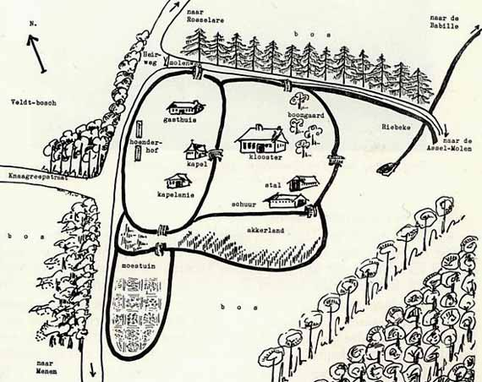

Handel en steden verdwijnen
Het hofstelsel ontwikkelde zich in het noord -westen van het voormalige West - Romeinse Rijk. De steden waren verschrompeld of verdwenen. In de Vroege Middeleeuwen was een vrijwel volledig agrarische samenleving ontstaan. Eerder tijdens het Romeinse Rijk was er sprake van een agrarische - urbane samenleving.

Deze veranderingen had een keten van oorzaken:
- Het uiteenvallen van het West-Romeinse Rijk door de volksverhuizingen
- Door het wegvallen van het centrale gezag gingen lokale heren oorlog met elkaar voeren over erfenissen en grondgebied -> grote onveiligheid
- Reizen werd gevaarlijk en de handel kromp
- Internationale handelscentra veranderden in regionale marktplaatsen
- Geld als ruilmiddel verdween
- Benodigde grondstoffen konden niet meer worden vervoerd

Omdat de handel bijna helemaal was verdwenen, moesten de middeleeuwers in hun eigen onderhoud voorzien. Daarom zeggen we dat de boeren in het vroegmiddeleeuwse hofstelsel zelfvoorzienend of autarkisch waren. Die autarkie ( = zelfvoorzienend) was overigens niet volledig. Binnen een dorp bestond nog wel enige vorm van specialisatie en was er enige ruilhandel met gebieden buiten het dorp.

§2 Europa wordt christelijk
De verbreiding van het christendom
Toen de Romeinen aan het einde van de 4e eeuw het christendom tot staatsgodsdienst maakten betekende dat nog niet dat iedereen christelijk werd. Men bleef vaak toch de eigen goden aanbidden. In de eeuwen daarna veranderde dat beeld en steeds meer mensen werden gekerstend, bekeerden zich tot het christendom.

De kerstening hield verband met een politieke ontwikkeling; de uitbreiding van Frankrijk. De Frankische koningen en de paus werkten samen. Voor beide was het dus gunstig:

Frankische koningen:
- Ze konden het bestuur gebruiken voor ervaren bestuurders, zoals bisschoppen.
- Ze konden via de paus vertrouwen op de zegen van God.

Paus:
- De Frankische machthebbers gaven militaire bescherming aan de kerk in haar eigen gebied in Italië.

De Franken ontwikkelden zich tot het machtigste volk in Noordwest-Europa. Daarmee werd de katholieke variant van het christendom dominant.

In Nederland gebeurde dit ook. De Frankische koning Dagobert stichtte rond 635 een kerk in Utrecht. De monniken Willibrord en Bonifatius probeerden in de 8e eeuw de Friezen en Saksen te bekeren. Deze missionarissen waren uit Engeland gekomen om het geloof te verspreiden en werden daarbij gesteund door de Franken om kerken en kloosters te stichten. Dat liep voor Bonifatius niet goed af want hij werd door de Friezen in 754 te Dokkum vermoord. Waarmee duidelijk werd dat kerstening van de Friezen niet eenvoudig was.

Reguliere en seculiere geestelijkheid
Er waren in de middeleeuwen twee soorten geestelijken:
- De reguliere geestelijken, die in kloosters leefden
- De seculiere geestelijken, die 'in de wereld' leefden, tussen de gewone mensen.

Reguliere geestelijken leefden in een klooster onder leiding van een abt. Zij brachten de dag door met bidden werken en leefden volgens kloosterregels. De bekendste regels zijn die van Benedictus Van Nursia. Er waren 3 hoofdregels:
- Gehoorzaamheid aan de abt
- In armoede leven
- In onthouding leven(geen seks).
Het klooster moest zo veel mogelijk in de eigen behoeften voorzien. Ze hadden ook een taak in de kerstening.

De rijken mensen schonken de kerk land en grote sommen geld en lieten hun zonen en dochters intreden. Zo verwierven kloosters vele grond en ontwikkelden zich tot grootgrondbezitters.
Daarnaast verzorgden ze ook de zieken, schreven oude handschriften over en gaven onderwijs. Ze speelden dus een belangrijke rol bij het doorgeven van het culturele erfgoed.

De tweede groep geestelijken, bestond uit priesters, mannen die leiding gaven aan de uitvoering van de kerkelijke rituelen. Ook deze mensen moesten beloven niet te trouwen en een gewijd leven te leiden.

De seculiere geestelijkheid kende verschillende rangen = hiërachie
Hoogste in rang en de leider van de kerk. De paus en de bisschoppen zorgden samen met de Frankische heersers voor de uitbreiding van het christendom

De leider van een bisdom (kerkelijke provincie)
Zij zorgden op het niveau van de parochie (kerkelijke gemeente) voor de gelovigen en gehoorzaamden aan de bisschop

§3 Bestuur wordt feodaal
Het feodale stelsel: hoe het werkt
Het Latijnse woord 'feodum' betekent 'leen' en daarom spreken we ook wel over leenstelsel. Met het feodale stelsel bedoelen we de manier van besturen waarbij leenheren gebieden uitlenen ('in leen geven') aan leenmannen.

- Hij mocht de opbrengsten van zijn leen voor zichzelf en voor het bestuur gebruiken.
- In ruil voor het leen betaalde de leenman eenmalig een grote geldsom en beloofde hij zijn heer militair bij te staan.
- Tot de taken van een leenman behoorde ook het bestuur en de rechtspraak in zijn gebied.

Omdat de graaf of hertog dit allemaal niet alleen kon, gaf hij delen van zijn gebied in leen aan belangrijke volgelingen. In feite dus aan achterleenmannen en daarna achterachterleenmannen. Als iemand zijn verplichtingen niet nakwam mocht de leenheer het leen in principe weer afnemen.

Het ontstaan en de nadelen van het feodale stelsel
Het feodale stelsel ontstond na 700 in het Frankische Rijk. Het stelsel is geleidelijk tot ontwikkeling gekomen en bleef tot na de Middeleeuwen bestaan. De Frankische koning Karel Martel had strijders nodig maar had geen geld. Hij kwam toen op het idee om zijn vazallen een aantal boerderijen in leen te geven als beloning. Een vazal deed de volgende dingen:

- Een vazal beloofde zijn heer militair te steunen
- Legden een eed van trouw af
- Leen zette hij de belangrijkste stap in de ontwikkeling van feodale verhoudingen.

Karel de Grote, kleinzoon van Karel Martel, zette een tweede belangrijke stap: hij koppelde het leenstelsel aan het bestuur. Hij maakte niet alleen soldaten, maar ook hoge bestuurders tot leenmannen. Het leen viel samen met het gebied dat zij al bestuurden.

Problemen van het leenstelsel
- Leenmannen zagen de lenen al snel als hun eigendom.
- Lenen werden erfelijk en gingen over van vader op zoon.
- Leenmannen hadden vaak meerdere leenheren. Dat leidde tot problemen in oorlogstijd.

§4 De verbreiding van de Islam
Van de 7e tot en met de 9e eeuw slaagden Arabieren er in een groot deel van het Midden-Oosten en Noord-Afrika te veroveren. Ze stichtten er een nieuw islamitisch rijk.

Vanuit Mekka had de Islam vorm gekregen op het Arabisch schiereiland. Dat was een centrale plaats, waar handelswegen elkaar kruisten.
De stichter van de Islam, Mohammed, bouwde voort op ideeën en geschriften van joden, christenen en lokale religies. Ook hij ging uit van het monotheïsme. Alle teksten van Mohammed werden opgenomen in een heilig boek : de Koran.

In de Islam staan de vijf zogenaamde zuilen centraal.
- Je moet zeggen Ik geloof in Allah, Hij is mijn god en Mohammed Zijn dienaar en boodschapper is. Dit is alleen geldig als een moslim hier echt in geloofd.
- Je moet 5 keer per dag bidden.
- Je moet geld geven aan de arme mensen.
- Tijdens de ramadan moet je vasten.
- Als je gezond bent en genoeg geld hebt om naar Mekka te gaan, dan moet je dat minstens één keer in je leven doen.

De Islam verspreidde zich snel op het Arabisch schiereiland door een combinatie van religieuze inspiratie, militaire strijd en diplomatie. Na de dood van Mohammed in 632 werd hij opgevold door zijn schoonvader, Aboe Bakr. Men noemde hem 'kalief', opvolger van de profeet. Aboe-Bakr en zijn opvolgers breiden het islamitisch gebied verder uit.

De expansie na 632 verliep in fasen.

In de nieuwe fase van veroveringen werd de functie van het kalifaat overerfbaar. De Omajjaden verhuisden het regeringscentrum van Medina naar Damascus, omdat dat centraler lag binnen de grenzen van het nieuwe rijk.

Hoe kon deze omvangrijke en snelle gebiedsuitbreiding worden verklaard?
- De tegenstanders waren relatief zwak.
- In de veroverde gebieden zuchtte men onder zware belastingen van de Perzische en Byzantijnse machthebbers.
- 3)De Islam bevorderde het saamhorigheidsgevoel van de Arabische nomadische stammen.
- Omdat het een van de plichten was te strijden voor God, de 'Jihad', kon dit worden uitgelegd als de plicht nieuwe gebieden voor de islam te veroveren.

De definitieve vestiging van de Islam
De snelle verovering van het islamitische wereldrijk leidde tot de vraag hoe men de macht kon vasthouden. In de nieuwe gebieden vormde men een minderheid en koos men voor deze gebieden te besturen vanuit aparte militair versterkte kampen. De kampen werden gefinancierd door de belasting die de Arabieren oplegden.
Deze toplaag deed geen actieve poging de lokale bevolking tot de Islam te bekeren. Ze waren tolerant ten opzichte van andere godsdiensten, Vooral tegen de christenen en Joden, die ook in één god geloofden.

Niet-moslims moesten wel extra belasting betalen en waren uitgesloten van bestuurlijke functies en voor de bekeerde inheemse bevolking bleef de status laag.
Vanaf de periode 690-700 kwam het islamitische karakter van de samenleving steeds meer naar voren:
- Er werd een islamitische munt ingevoerd.
- Het Arabisch werd geïntroduceerd als taal van bestuur en wetenschap. Het Grieks raakte in onbruik.
- Er ontwikkelde zich een nieuw stelsel van rechtsregels die waren gebaseerd op het woord van Allah, de Sharia.
- Er kwamen steeds meer monumentale islamitische publieke gebouwen.

Het islamitische Rijk zou niet lang een bestuurlijke eenheid blijven: in de 9e eeuw maakten gouverneurs van verschillende gebieden zich los van het centrale gezag.
In cultureel en wetenschappelijk opzicht bereikten de islamitische rijken een hoog niveau. Het werk van Griekse wetenschappers werd door Arabische geleerden vertaald en voortgezet en hebben invloed gehad op het West-Europees denken in de Late Middeleeuwen.
H4 De late Middeleeuwen
§1 De steden komen weer tot bloei
Vanaf de 11e eeuw nam de handel in Europa weer toe, nadat deze in de vroege middeleeeuwen bijna geheel was verdwenen. Dat kwam vooral door toenemende opbrengsten van de landbouw. Daar zijn drie oorzaken voor te noemen:
- Van het tweeslagstelsel ging men over op het drieslagstelsel. In plaats van de helft van het land braak te laten liggen, liet men nu 1/3 braak liggen. Daardoor nam de opbrengst van het land toe.
- Woeste gronden werden ontgonnen en toegevoegd aan de landbouwgrond.
- Boeren gingen ijzeren ploegen gebruiken die de plaggen niet alleen losscheurden, maar ook omkeerden.

De gevolgen van het toenemen van het voedsel waren:
- De bevolking kon groeien.
- De handel nam toe.

Er ontstonden op strategische punten lokale markten en er ontstonden grote jaarmarkten.

De opbloei van de handel leidde ertoe dat steden gingen samenwerken. Zo ontstond in de 12e eeuw de Hanze, een samenwerkingsverbond van handelssteden in Noord-Europa. In Nederland waren steden als Deventer, Kampen en Zwolle onderdeel van dit samenwerkingsverbond.

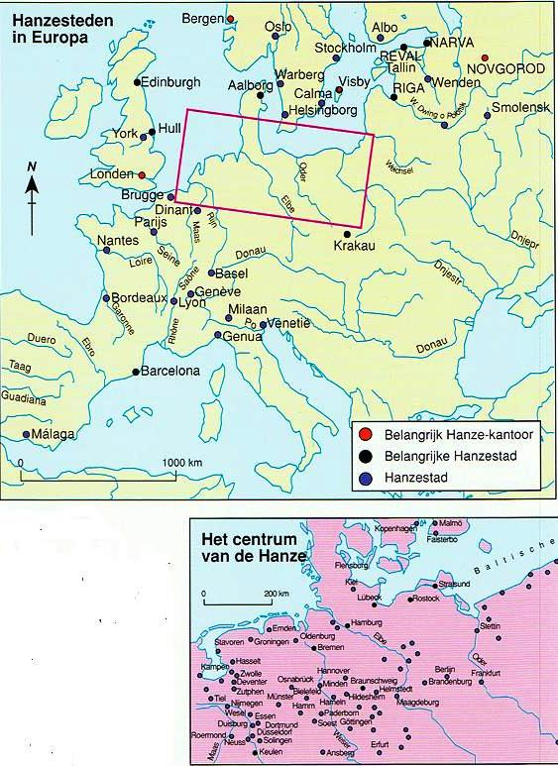
Naast de samenwerking van de steden gingen ook de landsheren zich actief met de handel bemoeien. Ter bevordering van de welvaart zorgden ze voor meer veiligheid en stelden rechtbanken in om conflicten tussen handelaren op te lossen.

De handel zorgde ook voor een groeiende vraag naar geld. Plaatselijk waren kleine zilveren munten in gebruik. Maar vanaf de 13e eeuw werden er weer gouden munten gebruikt, waardoor de geldeconomie en de geldhandel tot ontwikkeling kwamen.

De stad herleeft
Door de toenemende handel nam ook het aantal steden toe bij doorwaadbare rivieren, bij handelswegen die elkaar kruisten, bij kastelen of kloosters. Deze handelsgemeenschappen trokken ambachtslieden aan.

De groeiende steden begonnen met hun heer te onderhandelen over meer privileges, zoals het recht om een jaarmarkt te houden of de eigen rechtsspraak te regelen, tolvrijheid en het recht om een verdedigingsmuur op te richten. Kortom men onderhandelde over stadsrechten. Landsheren waren daartoe bereid omdat dat hun belastingen en militaire steun opleverde.

In een middeleeuwse stad werd onderscheid gemaakt tussen verschillende groepen bewoners:

Doordat er meer stedelingen kwamen, kwam er ook meer concurrentie. Omdat te voorkomen stichtten handelaren en latrer ook ambackslieden special verenigingen (= gilden) op. Alleen mensen met hetzelfde beroep konden er deel van uit maken. Gilden hielden de concurrentie klein door zelf leden op te leiden en stelden voorwaarden aan de te produceren producten.

Door de groeiende zelfstandigheid van de steden verzwakten de feodale verhoudingen. Burgers in de stad konden zichzelf beschermen en kochten hun vrijheid door belasting aan hun landsheer te betalen.

§2 De expansie van de christelijke wereld
De christelijke wereld breidt zich uit
Europeanen breidden hun bemoeienis uit buiten de christelijke wereld en in toenemende mate in niet-Europse gebieden. Er waren drie vormen van expansie:

- De verovering van islamitisch Spanje en Portugal, de Reconquista. Na de bloeitijd viel het uiteen en slaagden de christelijke legers erin de moslims langzaam te verdrijven.)

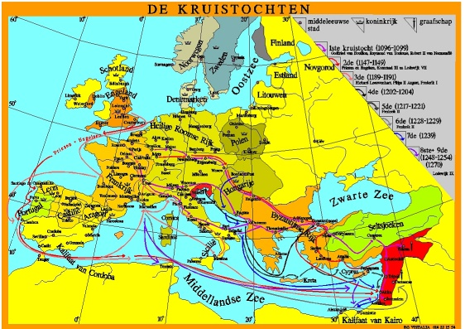
- De kruistochten. De katholieke kerk riep op tot de kruistochten tegen de bezetters van het Heilige land, de moslims. Paus Urbanus II riep in 1095 op tot de eerste kruistocht. Deze kruisvaardlegers bestonden voornamelijk uit mannen van adel. Motieven om op kruistocht te gaan waren onder andere: a) roem, b) beloning in de vorm van een stuk grond voor leenmannen, c) Italiaanse steden dachten er financieel beter van te worden, d) vergeving te krijgen van hun zonden, e) voor het avontuur.

- De trek naar dunbevolkte gebieden in Oost-Europa. Dat werd vooral door ridders van de Duitse Orde in Letland, Polen en Hongarije, tegen niet christelijke volken en ze streefden naar gebiedsuitbreiding door landgebrek.

De strijd tegen geloofsvijanden werd ook werd ook binnen de christelijke wereld gevoerd. Mensen die afweken van de officiële christelijke leer, ketters, werden vervolgd en streng bestraft. De Kerk stelde daar een speciale rechtbank voor in, de Inquisitie. Er ontstonden gewelddadige opstanden tegen andersgelovigen, zoals ketters en joden, en tegen de Katharen in Zuid-Frankrijk.

De gevolgen van de christelijke expansie
De Reconquista zou tot succes leiden: in 1492 waren de laatste moslimleiders uit Spanje verdreven. Maar de Kruistochten brachten niet het succes waarop men had gehoopt. De veroveringen waren niet blijvend gebleken. Beslissend daarin was de val van de stad Akko in 1291 waardoor er een einde kwam aan de aanwezigheid van de kruisvaarders in het Midden-Oosten.

Door de kruistochten waren er veel slachtoffers gevallen en hadden kruisvaarders door plunderingen en andere wandaden eerder verzet tegen zichzelf opgroepen.

Toch waren er ook positieve gevolgen:
  - De handel tussen Europa en het Oosten werd bevorderd.
  - Er werden praktische uitvindingen gedaan zoals het kompas.
  - Een verrijking van de Europese wetenschap.

Tenslotte kan gesteld worden dat er een directe lijn loopt van de Reconquista naar het ontstaan van Europese universiteiten. Door de komst van de universiteiten waren kloosters in de late middeleeuwen niet langer de enige centra van kennis.

Kenmerkende aspecten

Hoofdstuk 1 Tijd van jagers en boeren.
Nomaden worden Stedelingen. ? – 3000 v. Chr.
Prehistorie

- De Levenswijze van Jagers en Verzamelaars.
- Het ontstaan van landbouw en landbouwsamenlevingen.
- Het ontstaan van de eerste stedelijke gemeenschappen.

Hoofdstuk 2 Tijd van Grieken en Romeinen.
Van Polis tot Imperium. 3000 v. Chr. – 500 na Chr.
Oudheid.

- De ontwikkeling van het wetenschappelijk denken en het denken over burgerschap en politiek in de Griekse stadstaat.
- De klassieke vormentaal van de Grieks-Romeinse cultuur.
- De groei van het Romeinse imperium, waardoor de Grieks-Romeinse cultuur zich in Europa verspreidde.
- De confrontatie tussen de Grieks-Romeinse cultuur en de Germaanse cultuur van Noordwest-Europa.
- De ontwikkeling van het Jodendom en het christendom als de eerste monotheïstisch godsdiensten.

Hoofdstuk 3 Tijd van ridders en monniken.
Frank en Vrij. 500 - 1000
Vroege Middeleeuwen.

- De verspreiding van het christendom in geheel Europa.
- Het ontstaan en de verspreiding van de Islam.
- De vrijwel volledige vervanging in West-Europa van de agrarisch-urbane cultuur door een zelfvoorzienende agrarische cultuur, georganiseerd via hofstelsel en horigheid.
- Het ontstaan van feodale verhoudingen in het bestuur.

Hoofdstuk 4 Tijd van steden en staten.
Koning, Paus en Stedeling. 1000 - 1500
Hoge en late Middeleeuwen.

- De opkomst van handel en ambacht die de basis legde voor het herleven van een agrarisch-urbane samenleving.
- De opkomst van de stedelijke burgerij en de toenemende zelfstandigheid van steden.
- Het conflict in de christelijke wereld over de vraag of de wereldlijke dan wel de geestelijke macht het primaat behoorde te hebben.
- De expansie van de christelijke wereld naar buiten toe, onder andere in de vorm van de kruistochten.
- Het begin van staatsvorming en centralisatie

